**Московский государственный технический университет им. Н.Э. Баумана**

Факультет «Информатика и системы управления»

Кафедра «Системы обработки информации и управления»

**Курс «Разработка интернет-приложений»**

**Отчет по ЛР №5**

|  |  |
| --- | --- |
| Выполнил: | Студент группы ИУ5-53Б  Борисов Андрей Михайлович |

Москва - 2021

Задание

**Цель лабораторной работы:** изучение возможностей СУБД MySQL для разработки веб-приложений. Изучение возможностей обработки данных с использованием Django ORM.

### Требования к отчету:

Отчет по лабораторной работе должен содержать:

1. титульный лист;
2. описание задания;
3. текст программы;
4. экранные формы с примерами выполнения программы.

### Задание:

В этой лабораторной работе Вы познакомитесь с популярной СУБД MySQL, создадите свою базу данных. Также Вам нужно будет дополнить свои классы предметной области, связав их с созданной БД. После этого Вы создадите свои модели с помощью Django ORM, отобразите объекты из БД с помощью этих моделей.

1. Создайте сценарий с подключением к БД и несколькими запросами, примеры рассмотрены в [методических указаниях.](https://github.com/iu5team/iu5web-fall-2021/blob/main/tutorials/lab5/lab5_tutorial.md)
2. Реализуйте модели Вашей предметной области из предыдущей ЛР (минимум две модели, т.е. две таблицы).
3. Создайте представления и шаблоны Django для отображения списка данных по каждой из сущностей.

Текст программы

**Models.py**

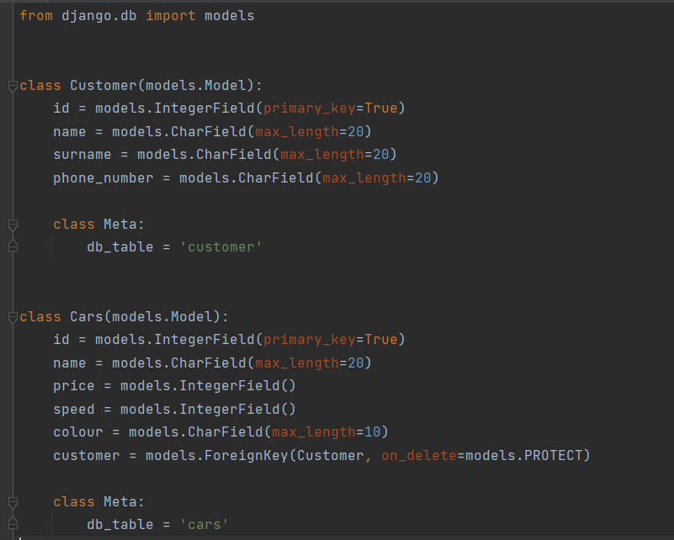

**Views.py**

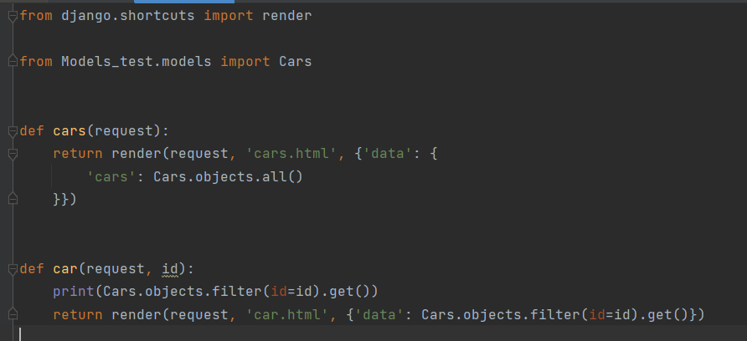

**Urls.py**

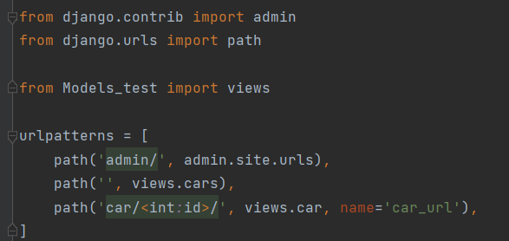

**Migrations.py**

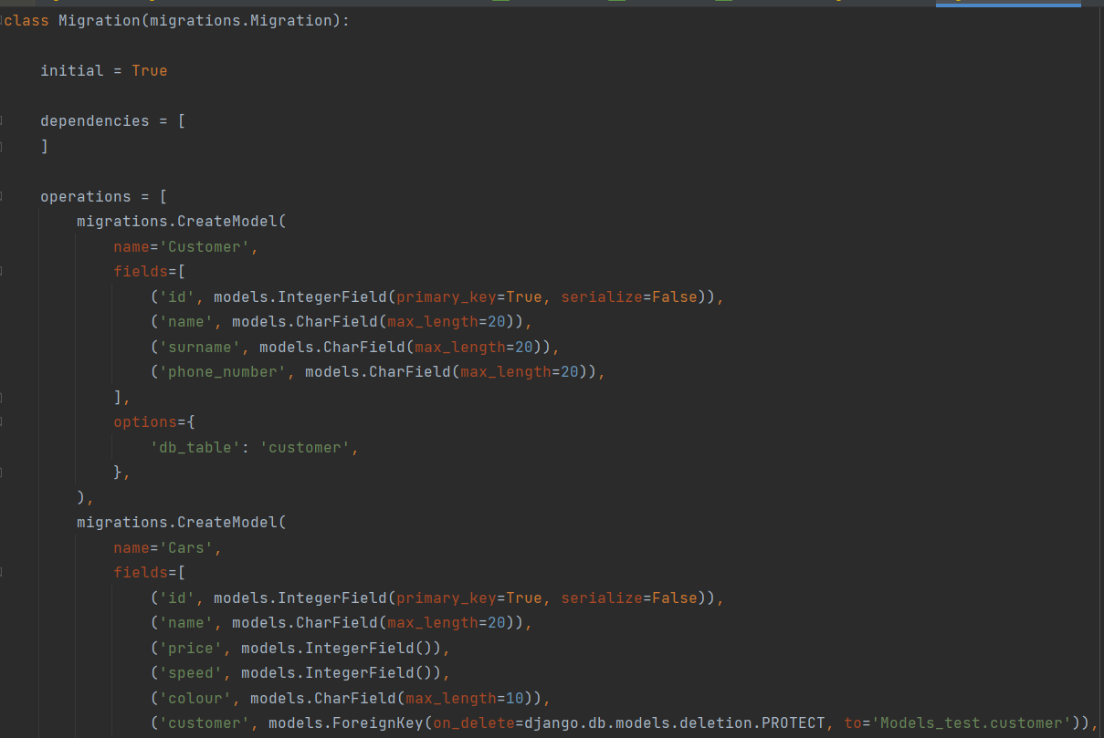

**База данных**

**cars**

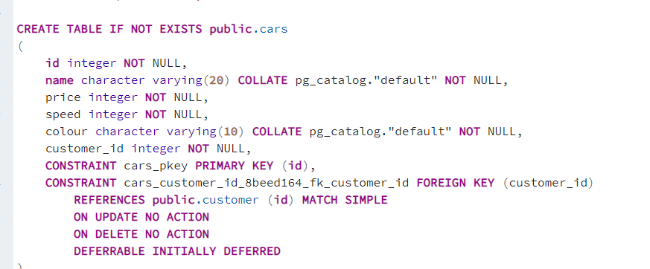

**customer**

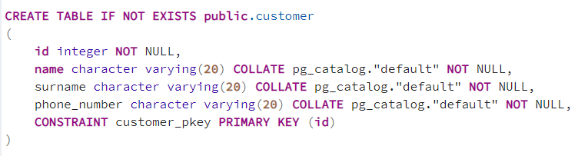

**Результаты работы программы**

Страница cars.html:

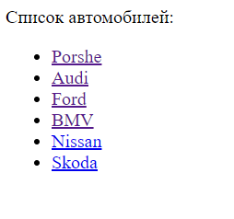

Страница car.html:

